1- Completa.

46 |  |  | Duzentos e vinte
 | Cinquenta e dois | 458
67 |  |  | Quinhentos e três
 | Dezasseis | 729
39 |  |  | Oitocentos e quarenta e dois
 | Oitenta e dois | 372
127 |  |  | Seiscentos e setenta e cinco
 | Setenta e sete | 916

2- Completa as seguintes operações

32 x 15 = ____ 15 + 80 = ____ 225 + ____ = 300
43 + ____ = 60 145 + ____ = 200 42 x 17 = ____
88 x 8 = ____ 39 : 25 = ____ 350 – ____ = 20
220 – ____ = 10 614 – ____ = 14 77 x 5 = ____

3- Ordena os seguintes números por ordem crescente.

76 – 3,4 – 98 – 12 – 0,9 – 115 – 29,6 – 472 – 825 – 48,3

 <  <  <  <  <  <  <  <  < 
4- Faz a correspondência.

121 . . 8 dezenas e 7 unidades
87 . . 3 centenas 7 dezenas e 4 unidades
374 . . 6 dezenas e 9 unidades
69 . . 1 centena 2 dezenas e 1 unidade
682 . . 3 dezenas e 9 unidades
39 . . 9 centenas 6 dezenas e 3 unidades
963 . . 6 centenas 8 dezenas e 2 unidades

5- Ajuda o Carlos a decorar as tabuadas.

X | 4 | 6 | 7 | 9
1
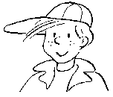
2
3
4
5
6
7
8
9
10

6- Calcula o...

Dobro de Triplo de
8________ 8________
6________ 4________
5________ 10_______
4________ 2________

7- Rodeia os números pares.

136 43 3 92 55 497

22 947 18 444 701 676 42

8- Resolve.
1423 + 7457= | 18589 - 7415= | 42 x 38= | 415 x 57=
543 + 9773= | 5759 - 2652= | 184 x 82= | 248 x 46=
205 :74= | 927 : 18= | 385 x 52= | 376 x 94=

9- Completa com V (Verdadeiro) ou F (Falso)

- Uma dúzia de batatas é igual a 24 batatas ____
- Uma centena é igual a 10 dezenas ____
- Meia dezena é igual a 10 unidades ____
- Um quarteirão é igual a 25 casas ____
- Vinte bolos é igual a 2 dezenas ____

Problemas
10- Lê com atenção os seguintes problemas e resolve-os.
Não te esqueças de apresentar as operações.

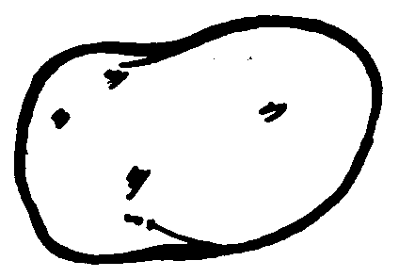
O senhor Xavier apanhou três dezenas e meia de batatas, duas dezenas de cenouras e uma dúzia de nabos. Quantos legumes apanhou o senhor Xavier?
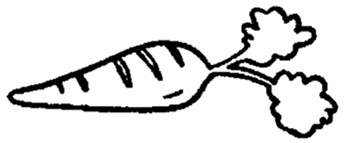
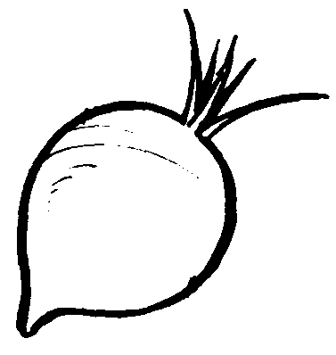

R: _________________________________________________________________________

O Carlos está a montar um puzzle de 98 peças. Já conseguiu montar 47 peças. Quantas peças lhe faltam montar?


R: _________________________________________________________________________

